总结

首先非常抱歉，由于本周各种乱七八糟的加课我没有很好地完成任务（实际上就是我菜 在我写这份总结时仍然还差一点没看完），不过已经有了对Js的大概学习和了解。在这次学习过程中主要学习到了一些基本的js语言以及它的功能and作用。个人感觉Js主要是用来给用户一些可以和网页互动的体验，让用户体验更加良好。在学习的过程中遇到了一些问题，有的问题是由于教程本身带来的，后面才讲到的东西直接在前面用来做教程，刚开始很迷茫到后面就懂了；还有一些问题是百度得出结果的；最后一类就是很迷的暂时解决不了的，以下为诸多例子

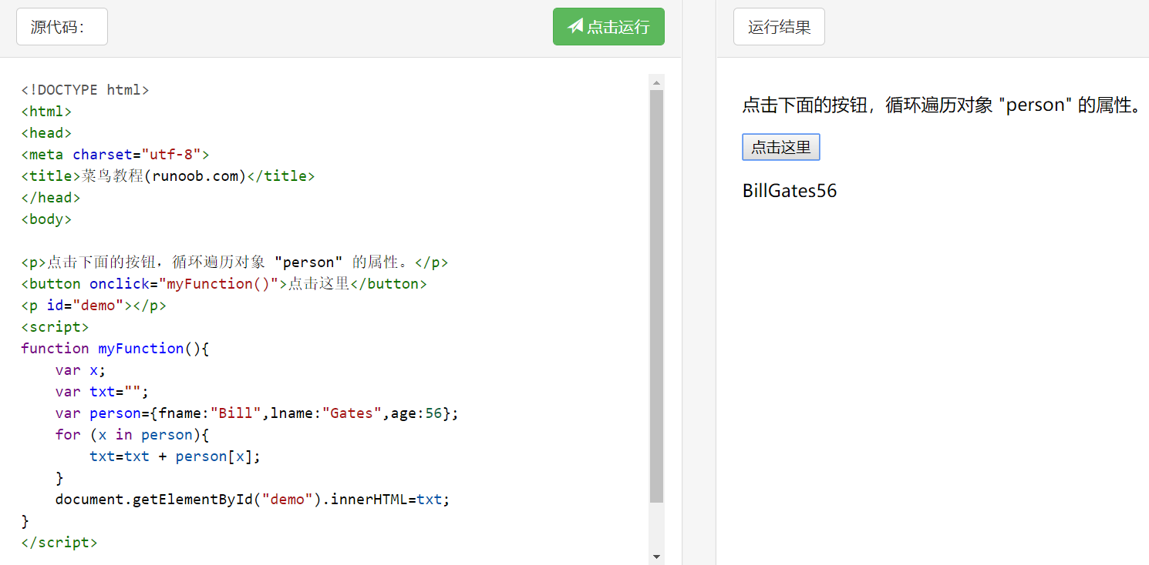JavaScript for/in 语句循环遍历对象的属性

**这个教程里不明白定义了变量txt = “ ”时为什么要加引号 “ ” ，一般来说直接定义txt就行了，还有for括号里的（x in person）是什么操作 我学for循环的时候明明没见过这玩意…**

**。**

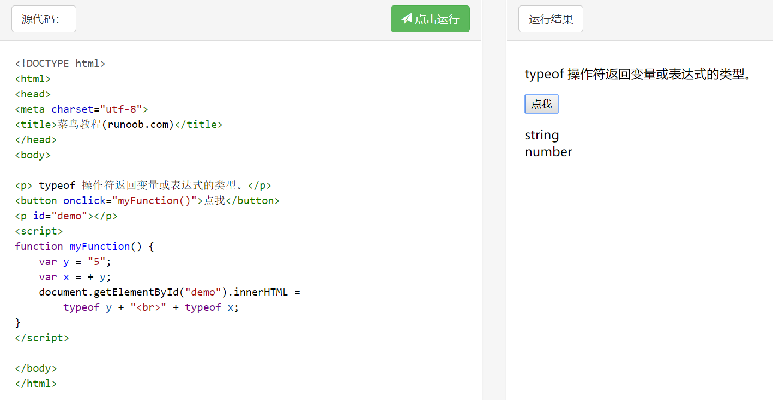**Operator +**可用于将变量转换为数字

不知道是不是我瞎了我并没有看到**Operator…..**

*

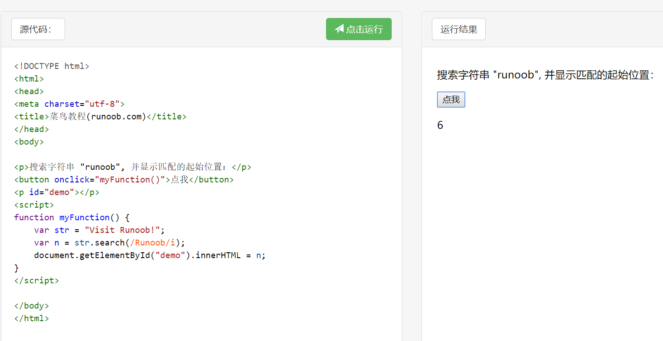正则

不太理解这个6是从哪里开始的（就是正则匹配出来之后规定从什么位置计数）

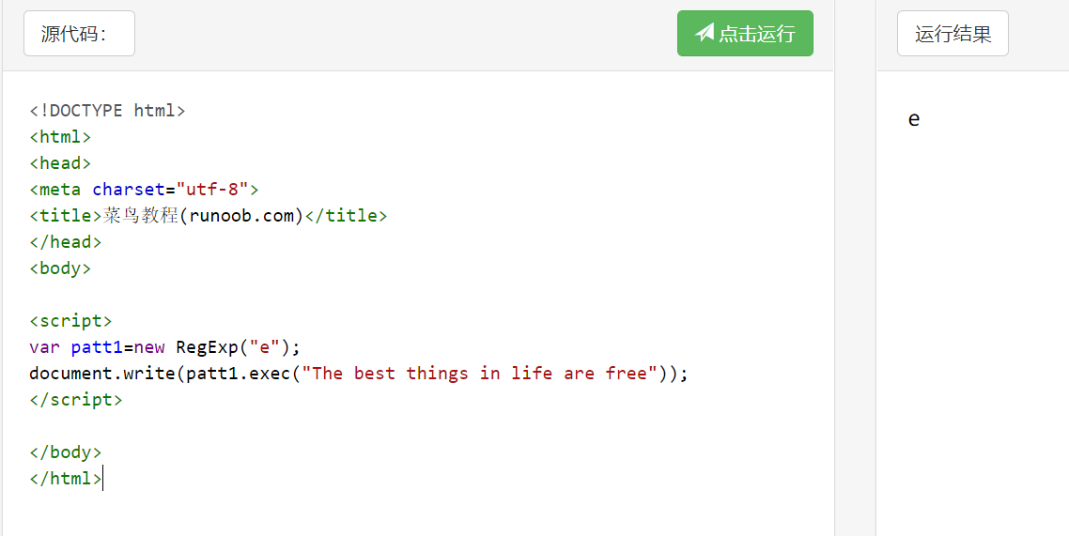

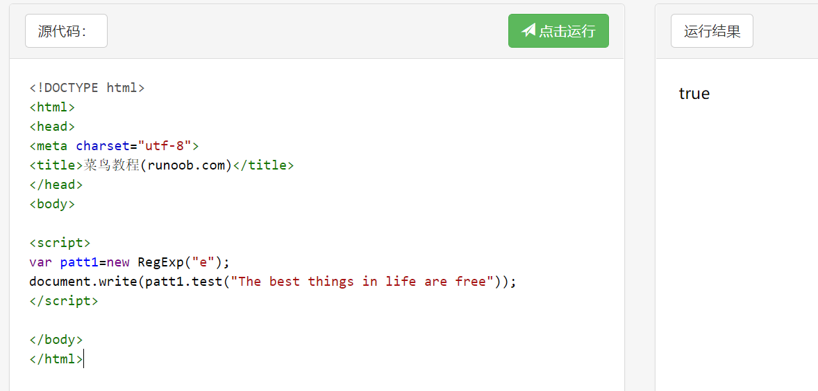

我知道狭义上的正则是用来匹配或者替换文本的，但是这两个操作感觉吃力不讨好啊，如果文本很长的话也放进脚本语言里岂不是会弄的脚本语言巨冗杂，而且这样匹配出来做啥用我不太理解（这样匹配出来有什么用处么？ 仅仅是为了知道它存在或者把它捞出来？）

还有萌新迷惑的是教程里不给解释有些代码是干嘛的 直接例子拿来用 导致有的代码我不知道该不该删改或者可以自定义 由于时间紧迫暂时没有时间去挨个改他们来确定这些……还请谅解

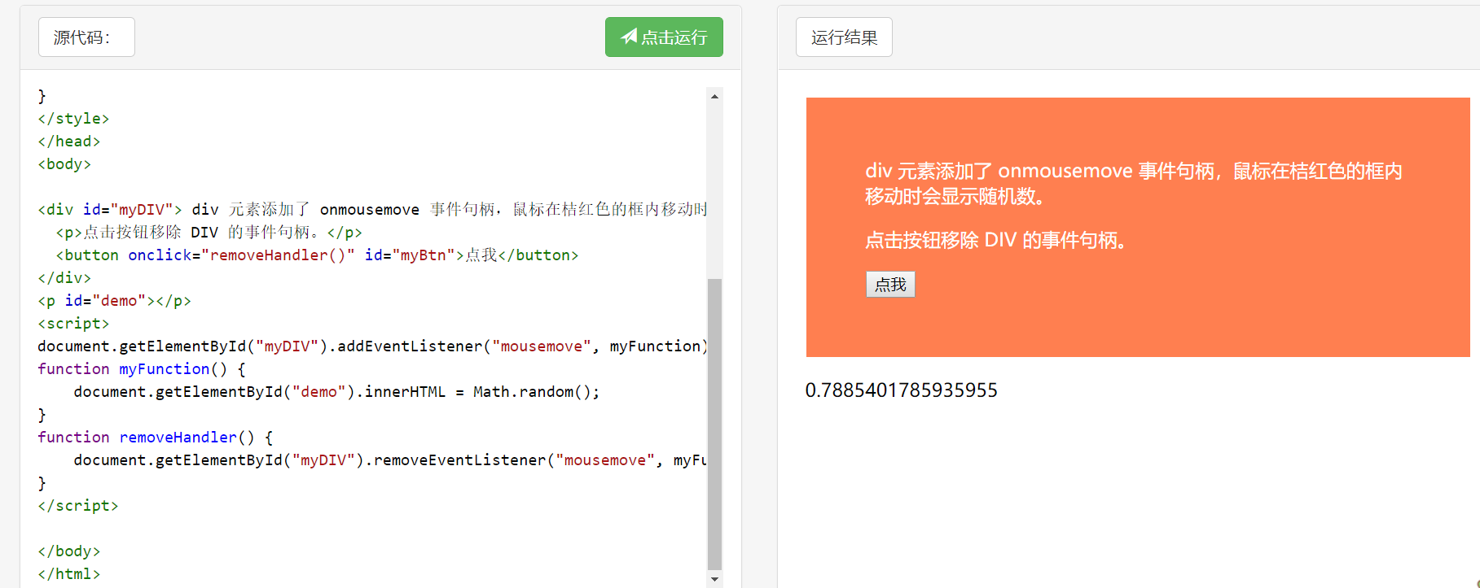

这个…也让我很南…在butten的按钮中出现了id = myBtn 但是我找遍了整个代码也没发现myBtn这玩意关键他还能正常运行达到效果 我人都傻了（这东西是移动鼠标显示随机数字的 点击按钮数字停住）

以上就是萌新对本次学习的总结，不足之处还请指正，谢谢。